Министерство образования и науки РФ

Федеральное государственное автономное образовательное учреждение высшего образования **«Национальный исследовательский университет ИТМО»**

факультет программной инженерии и компьютерной техники

**ЛАБОРАТОРНАЯ РАБОТА №2**

‘ВЫЧИСЛИТЕЛЬНАЯ МАТЕМАТИКА’

Вариант №6

*Студент:*

Карандашева Анастасия Денисовна

Группа Р3268

*Преподаватель:*

Машина Екатерина Александровна

Санкт-Петербург, 2024

1. **Цель работы**

Изучить численные методы решения нелинейных уравнений и их систем, найти корни заданного нелинейного уравнения/системы нелинейных уравнений, выполнить программную реализацию методов.

1. **Порядок выполнения работы**

  1 часть: Решение нелинейного уравнения

Задание:

1.     Отделить корни заданного нелинейного уравнения графически

2. Определить интервалы изоляции корней.

3. Уточнить корни нелинейного уравнения с точностью ε =

4. Используемые методы для уточнения каждого из 3-х корней многочлена

представлены в таблице 7.

Крайний правый корень: метод Ньютона

Крайний левый корень: метод половинного деления

Центральный корень: метод простой итерации

5. Вычисления оформить в виде таблиц (1-5), в зависимости от заданного метода. Для всех значений в таблице удержать 3 знака после запятой.

Для метода Ньютона заполнить таблицу 3.

Для метода половинного деления заполнить таблицу 1.

Для метода простой итерации заполнить таблицу 5. Проверить условие сходимости метода на выбранном интервале.

·       2 часть: Решение системы нелинейных уравнений

Задание:

1.     Отделить корни заданной системы нелинейных уравнений графически

⎰sin x + 2y = 2

⎱x + cos(y-1) = 0,7

2. Используя метод простой итерации, решить систему нелинейных уравнений с точностью до 0,01.

·       3 часть: Программная реализация

Для нелинейных уравнений

- Метод хорд

- Метод секущих

- Метод простой итерации

Для систем нелинейных уравнений

  - Метод Ньютона

1. **Рабочие формулы**

Рабочая формула метода хорд:

$$x_{i+1}=x_{i}-\frac{x_{0}-x_{i}}{f\left(a\right)-f\left(x_{i}\right)}f(x_{i})$$

Рабочая формула метода Ньютона:

$$x_{i+1}=x_{i}-\frac{f(i)}{f^{'}(x_{i})}$$

Рабочая формула метода секущих:

$$x_{i+1}=x_{i}-\frac{f(i)}{f^{'}(x_{i})}$$

Рабочая формула метода простой итерации:

$$x_{i+1}=φ\left(x_{i}\right), где x= φ\left(x\right)-эквивалентный вид уравнения f\left(x\right)=0$$

1. **Вычислительная часть 1**

1 - Отделить корни заданного нелинейного уравнения графически

Функция : $f\left(x\right)= {2x}^{3}+ 3,41x^{2}-23,74x+2,95$

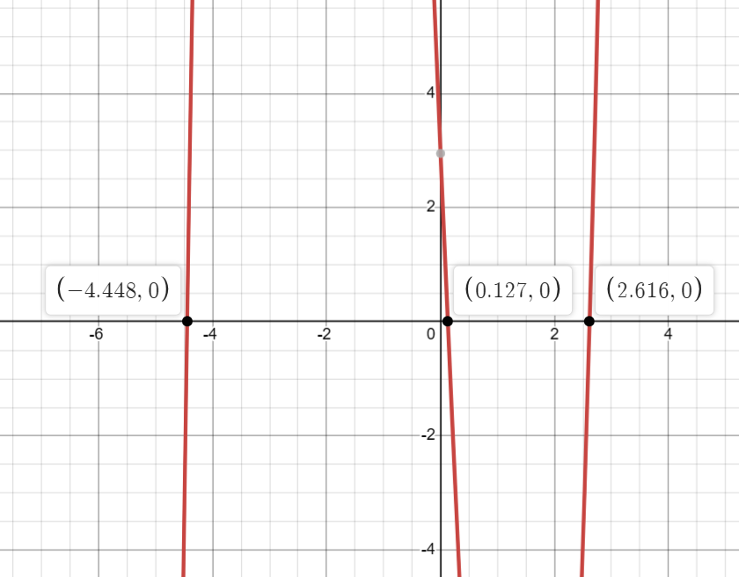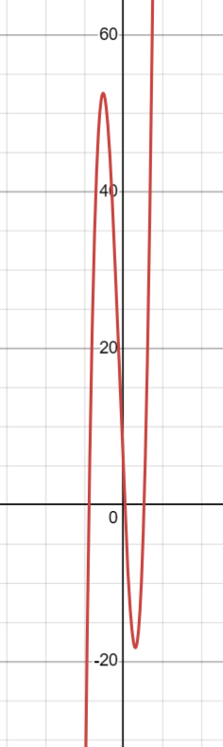

2 - Определить интервалы изоляции корней

Для определения интервалов изоляции корней данного уравнения, можно воспользоваться табличным способом. Для этого нужно найти значения функции на различных интервалах и определить знак функции на каждом из них.

|  |  |  |  |  |
| --- | --- | --- | --- | --- |
| x | F(x) |  | x | F(x) |
| -6 | -163,85 |  | -5 | -43,1 |
| -5 | -43,1 |  | -4,5 | -3,42 |
| -4 | 24,47 |  | -4 | 24,47 |
| -3 | 50,86 |  | 0 | 2,95 |
| -2 | 48,07 |  | 0,5 | -7,82 |
| -1 | 28,1 |  | 1 | -15,38 |
| 0 | 2,95 |  | 2 | -14,89 |
| 1 | -15,38 |  | 2,5 | -3,84 |
| 2 | -14,89 |  | 3 | 16,42 |
| 3 | 16,42 |  |  |  |

Знаем, что если непрерывная функция f(x) на концах отрезка

[a; b] принимает значения разных знаков, т.е. f(a)·f(b)<0,

то на этом отрезке содержится хотя бы один корень уравнения

Тогда мы получаем 3 интервала изоляции корней уравнения:

(-4.5; -4), (0; 0.5) и (2,5; 3)

3 - Уточнить корни нелинейного уравнения с точностью ε = ${10}^{-2}$

$x_{1}= -4.45$

$x_{2}= 0.13$

$x_{3}= 2.62$

4 - Используемые методы для уточнения каждого из 3-х корней

* Метод хорд

|  |  |  |  |  |  |  |  |
| --- | --- | --- | --- | --- | --- | --- | --- |
| № шага |  |  |  |  |  |  |  |
| 0 | -4.50000 | -4.00000 | **-4.43873** | -3.4175 | 24.47 | 0.60378 | 0.06127 |
| 1 | -4.50000 | -4.43873 | -4.44793 | -3.4175 | 0.60378 | 0.01116 | 0.0092 |

$$x_{i}= \frac{a_{i}{f(b}_{i})- b_{i}f{(a}_{i})}{f\left(b_{i}\right)- f(a_{i})}$$

$$n=1$$

$$x^{*} ≈-4.44793$$

* Метод секущих

|  |  |  |  |  |  |
| --- | --- | --- | --- | --- | --- |
| № итерации |  |  |  |  |  |
| 0 | 0.00000 | 0.50000 | 0.13687 | -0.23029 | 0.36313 |
| 1 | 0.50000 | 0.13687 | 0.12585 | 0.02032 | 0.01102 |
| 2 | 0.13687 | 0.12585 | 0.12496 | 0.04060 | **0.00089** |

$$x_{k+1}=x_{k}- \frac{x_{k}- x_{k-1}}{f\left(x_{k}\right)- f\left(x_{k-1}\right)}f(x_{k})$$

$$n=2$$

$$x^{*} ≈0.12496$$

* Метод простой итерации

Преобразуем уравнение к виду

$$x= φ\left(x\right)= x-\frac{100}{5072}(2x^{3}+3,41x^{2}-23,74x+2,95)$$

$$a_{ 0}=2.5, b_{0}=3.0$$

$$φ^{'}\left(x\right)=1 -\frac{100}{5072}\left(6x^{2}+6,82x-23.74\right) →\left|φ^{'}\left(x\right)\right|<1 ∀ x ∈[2.5, 3]$$

Условие сходимости выполняется

|  |  |  |  |  |  |
| --- | --- | --- | --- | --- | --- |
| № итерации |  |  |  |  |  |
| 0 | 2.50000 | 2.57566 | 2.60327 | -1.40016 | 0.07566 |
| 1 | 2.57566 | 2.60327 | 2.61228 | -0.45721 | 0.02761 |
| 2 | 2.60327 | 2.61228 | 2.61510 | -0.14323 | 0.00901 |

$$n=2$$

$$x^{*} ≈2.61228$$

1. **Вычислительная часть 2**

1 - Отделить корни заданной системы нелинейных уравнений графически

$$\left\{\begin{aligned}sinx+2y=2 \\ x+\cos\left(y-1\right)=0,7\end{aligned}\right.$$

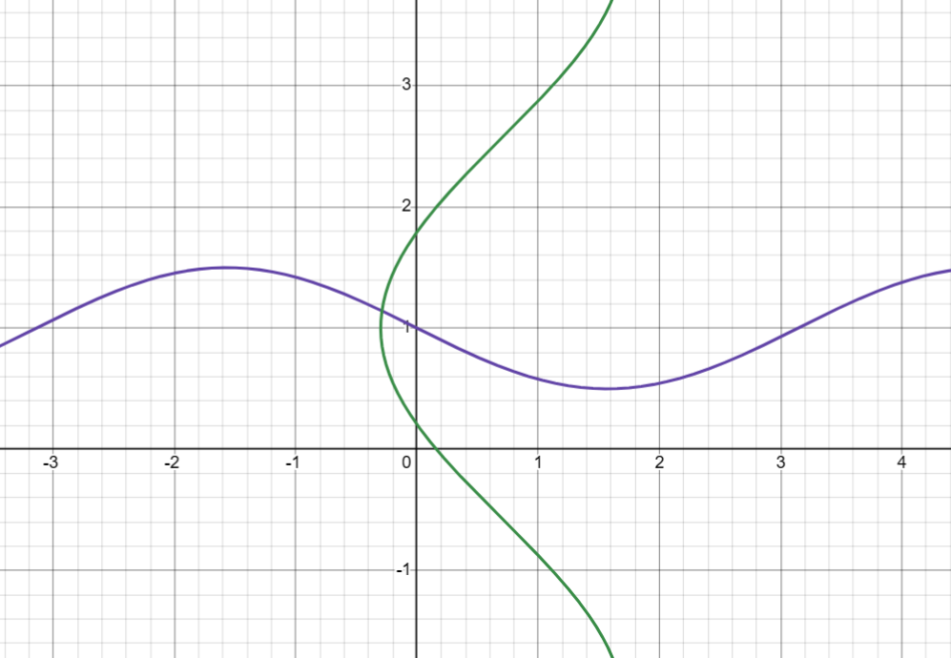

2 – Решить систему нелинейных уравнений с точностью ε = ${10}^{-2}$ по методу Ньютона

$$\left\{\begin{aligned}sinx+2y=2 \\ x+\cos\left(y-1\right)=0,7\end{aligned}\right.$$

Примем $x=x_{1}, y=x_{2}$. Таким образом, система принимает вид:

$$\left\{\begin{aligned}x_{1}=-\cos\left(x_{2}-1\right)+0,7 \\ x_{2}=-\frac{1}{2}\sin{x_{1}}+1\end{aligned}\right.$$

Решение заключено в области $-0,5<x_{1}<0, 1<x_{2}<1,5$.

$$\frac{∂φ_{1}}{∂x_{1}}=0; \frac{∂φ_{1}}{∂x_{2}}=sin⁡\left(x_{2}-1\right); \frac{∂φ_{2}}{∂x_{2}}=0; \frac{∂φ_{2}}{∂x_{1}}=-\frac{1}{2}\cos{x_{1}}$$

$$\left|\frac{∂φ_{1}}{∂x_{1}}\right|+\left|\frac{∂φ_{1}}{∂x_{2}}\right|=\left|\sin\left(x_{2}-1\right)\right|≤1; \left|\frac{∂φ_{2}}{∂x_{1}}\right|+\left|\frac{∂φ_{2}}{∂x_{2}}\right|=\left|-\frac{1}{2}\cos{x_{1}}\right|=\frac{1}{2}\cos{x_{1}}≤\frac{1}{2}$$

Условия сходимости выполняются, процесс сходящийся. Выберем начальное приближение $x_{1}=-0,5, x_{2}=1$

|  |  |  |  |  |
| --- | --- | --- | --- | --- |
| № итерации | $$x_{i}$$ | $$y_{i}$$ | $${∆x}_{i}$$ | $${∆y}_{i}$$ |
| 0 | 0.7 | 1.23971 | 1.2 | 0.23971 |
| 1 | -0.27141 | 0.67789 | 0.97141 | 0.56182 |
| 2 | -0.24536 | 1.13405 | 0.02605 | 0.45616 |
| 3 | -0.29103 | 1.12145 | 0.04567 | 0.0126 |
| 4 | -0.29263 | 1.14347 | 0.0016 | 0.02202 |
| 5 | -0.28973 | 1.14424 | 0.0029 | 0.00077 |

$$n=5$$

$$x^{*} ≈-0.28973$$

$$y^{*} ≈ 1.14424$$

1. **Листинг программы**
2. **Выводы**

В ходе выполнения лабораторной работы были изучены численные методы решения нелинейных уравнений и систем нелинейных уравнений с использованием python. Была успешно реализована программа, предусматривающая выбор уравнений, методов решения, ввод исходных данных, проверку корректности данных и сходимости методов, а также вывод результатов на экран или в файл. В результате работы были найдены корни заданных уравнений и систем с использованием различных численных методов, а также были построены графики функций для полного представления исследуемых интервалов.